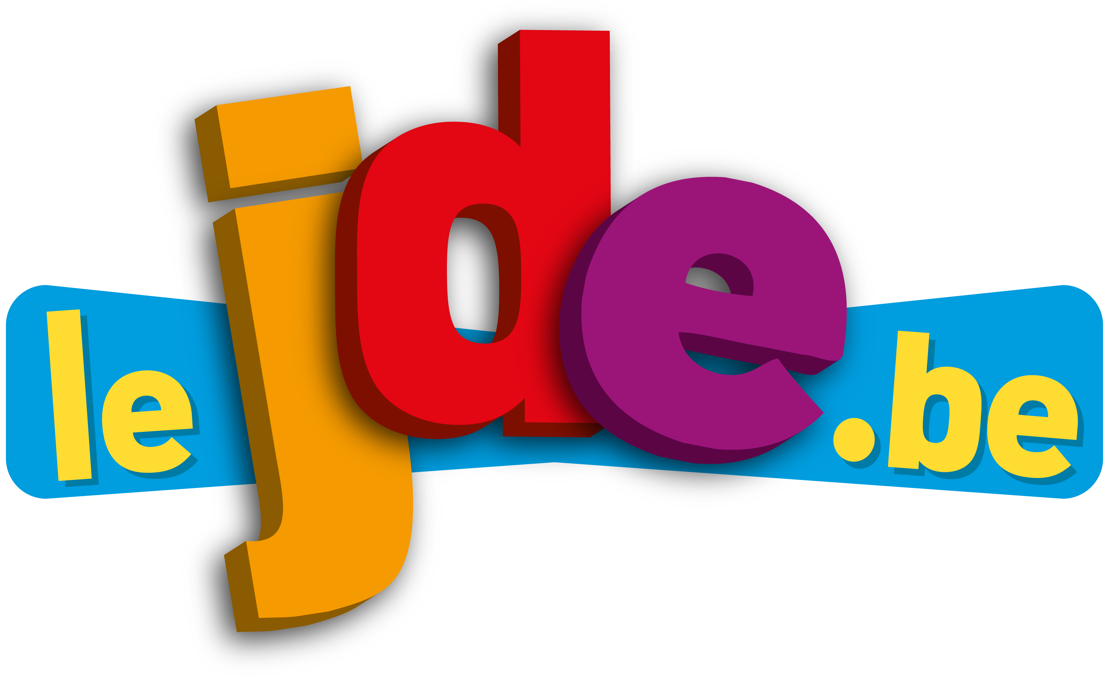
PROLONGEONS NOS DÉCOUVERTES ENSEMBLE EN CLASSE
Support pédagogique N° 1033 du 10/05/2013
À adapter selon le niveau de vos élèves

Après une lecture attentive du JDE, répondez aux questions et réalisez les activités qui suivent. Si nécessaire, relisez les articles concernés.

1. Complétez les cases blanches :

Niveau : moyen
Support : les pages du JDE
Prérequis : compréhension à la lecture

Nom | On en parle à la page | Son lieu d’origine ou d’activité | Son activité
David Madi |  | Mons
 | 2 | Belgique
 |  | Bruxelles | Ministre-Président Bruxelles-Capitale
Yannick Van de Velde |  |  | Pianiste
 | 6 |  | Footballeur
François Hollande |  | France

2. Recherchez, dans l’article « Christian de Duve, le dernier prix Nobel belge est mort » en page 2 les synonymes des mots suivants :

Niveau : moyen
Support : un dictionnaire
Prérequis : nature des mots, vocabulaire

célèbre : ………………………………… ; substance : ………………………………… ; retraite : ………………………………

évidence : ……………………………… ; créé : ......................................… ; inquiet : ......................; sagesse :

…………………………………… ; pire : …………………………..

3. Calculs

Niveau : moyen
Support : le dossier TEC (page 1)
Prérequis : les opérations de base, les proportions

- Combien de communes de Flandre et de Bruxelles sont-elles desservies par les bus du TEC ?
- En moyenne, par mois combien de kilomètres parcourent les bus du TEC et combien de voyageurs transportent-ils ?
- A supposer qu’il y ait 4 400 000 travailleurs en Belgique, quel est le pourcentage de ceux qui sont employés au TEC ?

4. Vrai ou faux ?

Niveau : moyen
Support : les pages du JDE
Prérequis : repérage, inférence

 | Vrai | Faux
En 2014, Mons deviendra capitale européenne de la culture.
En 300 ans, les concrétions de la grotte de Hotton ont grandi de 3 cm.
Il n’y a pas de gaz carbonique dans l’air qu’on respire dans une classe.
C’est la Finlande qui accueillera le Concours Eurovision de la Chanson 2013.
Le violon est à l’honneur au Concours Reine Elisabeth un an sur trois.
La Palme d’Or est la plus belle récompense du Festival de Cannes.
François Hollande vient d’entamer la troisième année de son mandat de président de la France.
C’est au cours du XXe siècle que la grotte de Hotton est devenue accessible au public.

Corrigé disponible sur simple demande auprès de votre consultant régional ou via l’adresse suivante : valerie.ntoumos@lavenir.net (merci de préciser le nom et le CP de votre école).

Supplément pédagogique
réalisé par Christian ROBINET

JDE – Route de Hannut 38 – 5004 Bouge
Tél. : 081/24.89.82 – Fax : 081/23.12.62 – E-mail : redaction@lejde.be

